Ref. COMM(23)02351
11/04/2023

Communiqué de presse
Fraude sur le miel - Le Copa et le Cogeca lancent la campagne #HoneYstLabellingNow
Aujourd’hui, le groupe de travail « Miel » du Copa et de la Cogeca a tenu une conférence de presse en ligne afin de répondre aux révélations choquantes des études menées par les services de la Commission européenne concernant la falsification de la moitié du miel analysé sur le marché européen. Les solutions pour aborder cette fraude massive sont connues et doivent être mises en œuvre dans le cadre de la prochaine révision de la directive européenne sur le miel. C’est dans ce contexte que le Copa et la Cogeca ont demandé à tous les apiculteurs européens de se mobiliser sur les réseaux sociaux en utilisant le hashtag #HoneYstlabellingNow.
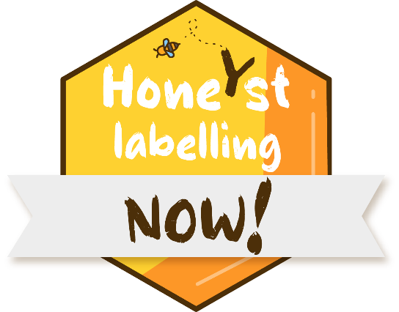

Les apiculteurs professionnels européens sont à genoux. Une fois encore, le changement climatique, conjugué à la flambée des prix, a nui à la production de miel en 2022. Plusieurs marchés européens importants tels que la Hongrie, l’Espagne et l’Italie ont cessé de fonctionner. L’augmentation des prix de vente des apiculteurs n’est pas répercutée sur le marché, qui favorise le miel importé moins cher. Actuellement, ce miel provient principalement de Chine, mais à l’avenir il pourrait également provenir du Vietnam et d’Inde. Par conséquent, l’Union européenne pourrait perdre un tiers de ses ruches au cours des années à venir, conduisant à des importations supplémentaires.
Dans ce contexte, l’étude démontrant cette fraude massive sur les miels importés, publiée par les services de la Commission européenne, est la goutte d’eau qui a fait déborder le vase ! Sur les 320 échantillons reçus de la part des autorités compétentes des pays participants, 147 (46 %) sont suspectés de ne pas respecter les dispositions de la directive européenne sur le miel. Les méthodes officielles employées actuellement ne permettent pas de détecter toutes les fraudes actuelles. Un ensemble complet de techniques fréquemment mises à jour et validées est nécessaire afin de mettre en avant un maximum de cas de fraude. Compte tenu également du fait que l’ajout de sirop de sucre ne couvre pas les autres types de falsifications, telles que les miels immatures, les fausses appellations ou l’ajout d’agents colorants, ces fraudes pourraient prendre encore plus d’ampleur.
« La situation est extrêmement préoccupante et nous avons besoin d'une réponse rapide de la part des responsables politiques de l’UE. Tous les apiculteurs européens s’accordent sur le problème, mais également sur les principales solutions européennes nécessaires. Au vu de la révision en cours de la directive sur le miel, les apiculteurs européens et leurs coopératives demandent un étiquetage transparent du pays d’origine, avec le pourcentage en ordre décroissant, permettant une meilleure traçabilité et un cadre européen moderne et harmonisé pour les tests en laboratoire du miel », a déclaré M. Stanislav Jas, Président du groupe de travail « Miel » du Copa et de la Cogeca.
Il a ajouté : « Ce message doit parvenir à la Commission européenne, c’est pourquoi nous demandons à tous les apiculteurs européens qui soutiennent ces principes de se rassembler autour du hashtag #HoneYstlabellingnow, afin de témoigner de leur situation par le biais des réseaux sociaux, de donner des exemples de contrefaçons et pour demander, avec nous, un étiquetage transparent du pays d’origine pour tous les miels importés ».
-FIN-
La version originale anglaise du présent communiqué de presse et les traductions en allemand, espagnol, italien, polonais et roumain sont disponibles sur le site du Copa-Cogeca.
À propos - Le Copa et la Cogeca sont la voix unie des agriculteurs et de leurs coopératives dans l’Union européenne. Ensemble, nous œuvrons pour une agriculture européenne durable, innovante et compétitive, qui puisse garantir la sécurité alimentaire aux 500 millions de citoyens européens. >>> Pour plus d’informations www.copa-cogeca.eu

Pour de plus amples informations, veuillez contacter :
Federico Facchin  Senior Policy Advisor  federico.facchin@copa-cogeca.eu | Jean-Baptiste Boucher  Directeur de la communication  + 32 474 840 836  jean-baptiste.boucher@copa-cogeca.eu

